Colegio San Manuel
Asignatura: Ciencias Naturales
Profesor: Daniela Boza G.
Curso: 1° año básico

GUIA N°1 DE APOYO AL HOGAR
CIENCIAS NATURALES
NOMBRE: ______________________________________________FECHA: Marzo 2020

OBJETIVOS DE APRENDIZAJE:  Identificar y describir la ubicación y la función de los sentidos proponiendo medidas para protegerlos y para prevenir situaciones de riesgo. | HABILIDADES / DESTREZAS:  Experimentar Explorar  Observar Comunicar
INDICACIONES GENERALES:
-Pide ayuda a un adulto para realizar este trabajo.
-Busca un lugar tranquilo y luminoso para trabajar.
-Observa tu texto Unidad 1 “Conozco y cuido mi cuerpo” desde página 8 a la 19 antes de responder.
-Complementa tu trabajo viendo el siguiente video https://www.youtube.com/watch?v=PTCt0Jtkje0 “Los sentidos” /Camaleón.
-Emplea lápiz grafito y de colores.
-Una vez finalizada la guía archívala para mostrársela a tu profesora cuando se reinicien las clases.

I.-Escribe al lado de cada alimento si éste es:
DULCE – SALADO – AMARGO – ACIDO

II Dibuja al lado de cada situación el órgano de los sentidos que está utilizando.
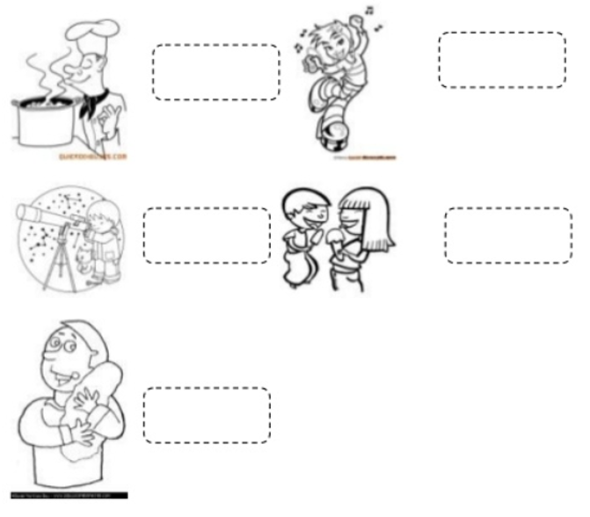

III. Encierra en un círculo los objetos que producen ruidos.
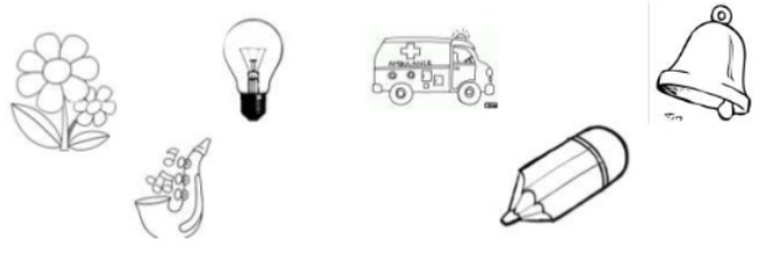

IV. Pinta los elementos que produzcan sonidos agradables, y marca con una cruz los que te desagraden.
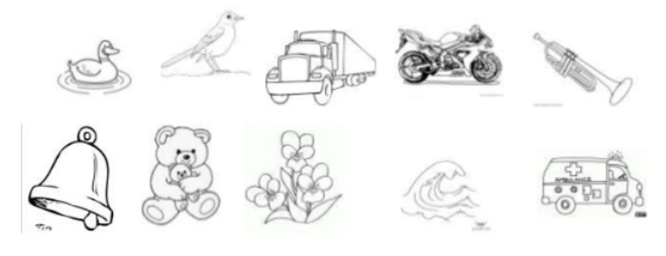

IV. Colorea las acciones que sirven para cuidar los órganos de los sentidos.
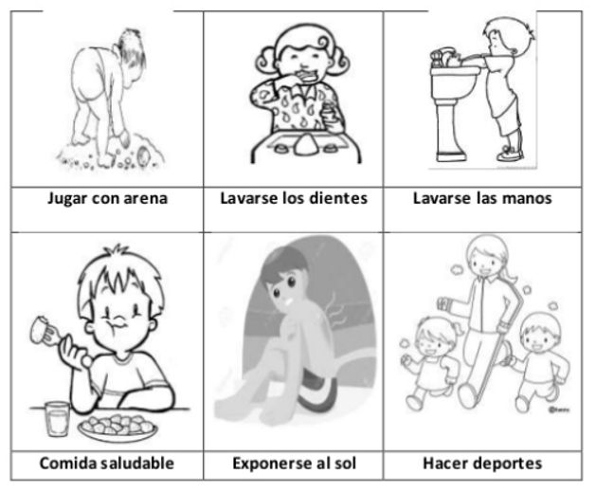

V.-Dibuja una acción donde puedas cuidar el sentido del tacto.
